CỐ ĐỊNH GÃY XƯƠNG
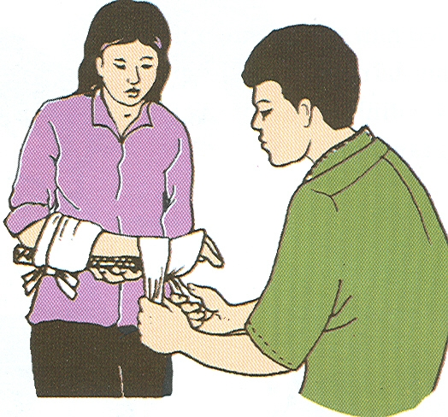
1. Yêu cầu:
Cố định chắc, không xô lệch. Cố định 2 khớp trên và dưới ổ gãy.
2. Tiến hành:
- Đệm miếng lót bằng vải, bông, băng…
+ Gãy xương cánh tay: nẹp trong và ngoài.
+ Gãy xưong cẳng tay: nẹp trước và sau.
+ Gãy xương đùi, cẳng chân: nẹp trong, ngoài và sau, bàn chân được cố định vuông góc, gãy xương đùi, nẹp sau và ngoài phải dài đến xương bả vai và nách.
+ Gãy xưong sườn: Cố định bằng băng dính to bản.
- Cột sống cổ: cố định bằng vòng đệm mút( collier), chèn túi cát hai bên để giữ cổ luôn thẳng.
* Chú ý: Giảm đau, chống sốc trong quá trình cố định và vận chuyển. Nếu chỉ nghi gãy xương vẫn nên cố định.

